藝術創作展
達利用不同的視覺角度帶領我們進入夢境般的藝術世界，除了讓學生認識這位藝術創作者，希望藉由這次創作，發揮學生對於藝術的想像，為孩子們心中種下一顆藝術的種子
文字敘述：周怡吟老師

成果照片
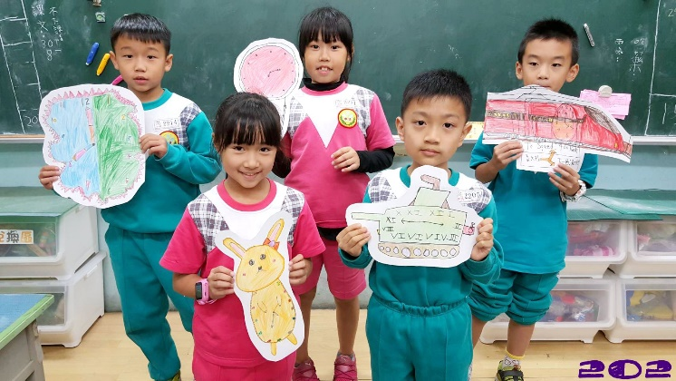  二年級學生創作成果─時鐘 | 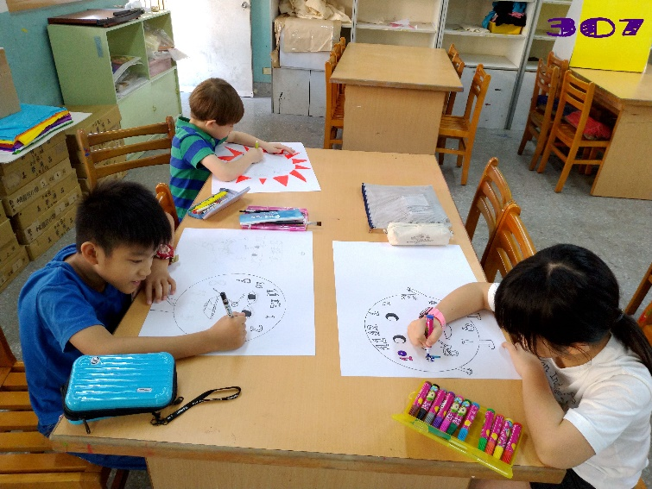  音樂班學生創作過程─時鐘
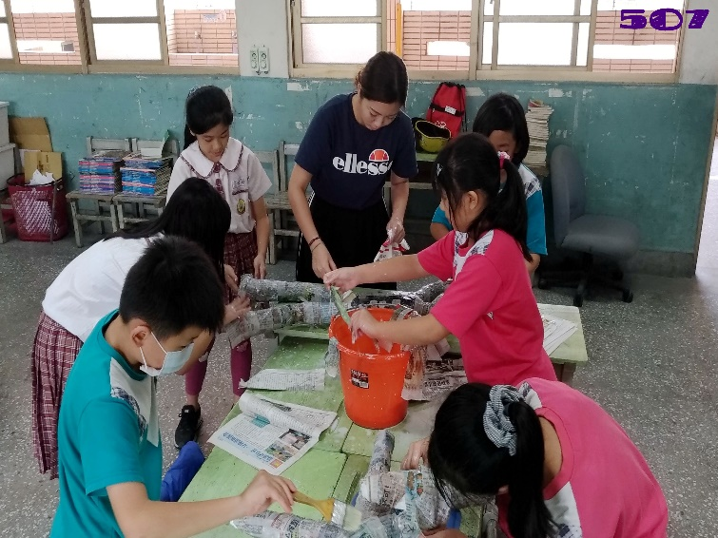  五年級學生創作過程─小金人 | 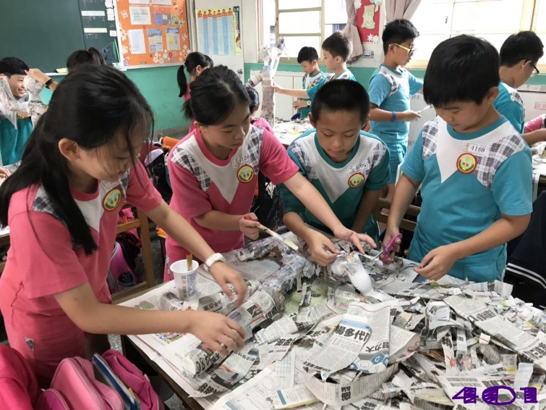  四年級學生創作過程─小金人
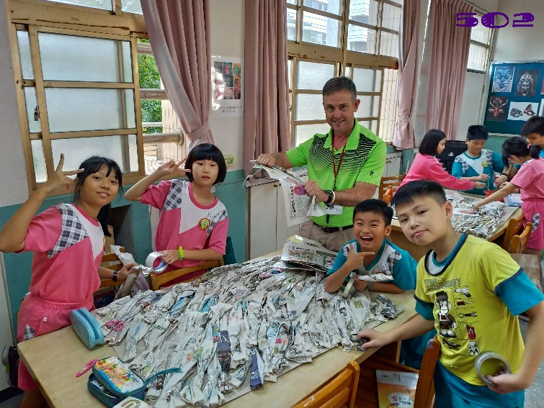  五年級學生創作過程─梅‧維斯特頭像之屋 | 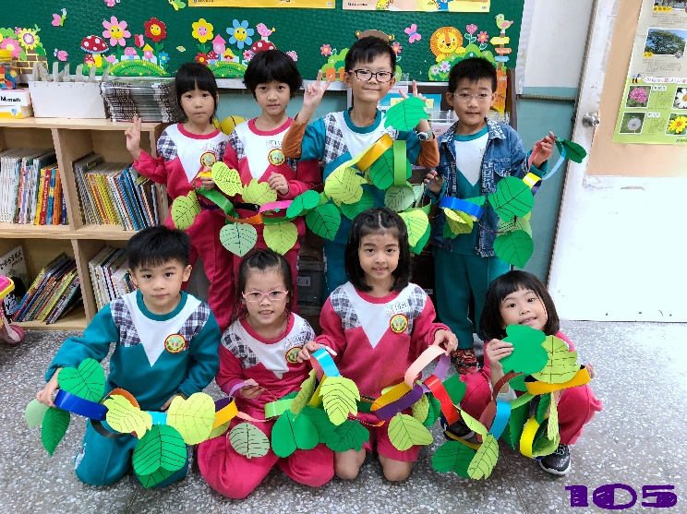  一年級學生創作成果─藤蔓
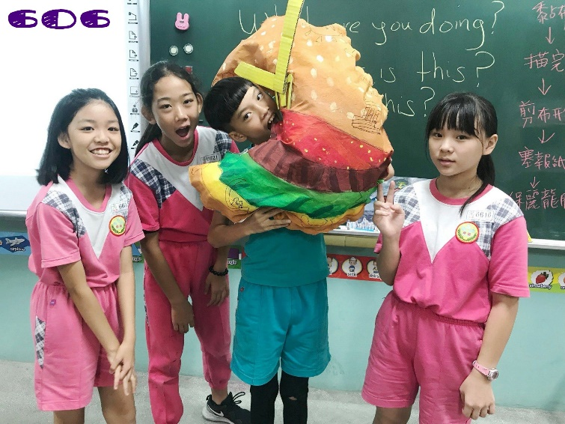  六年級學生創作成果─立體時鐘 | 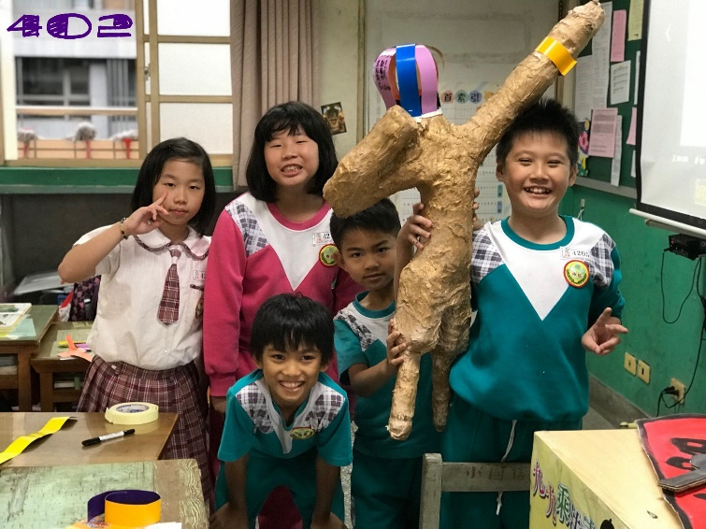  四年級學生創作成果─小金人
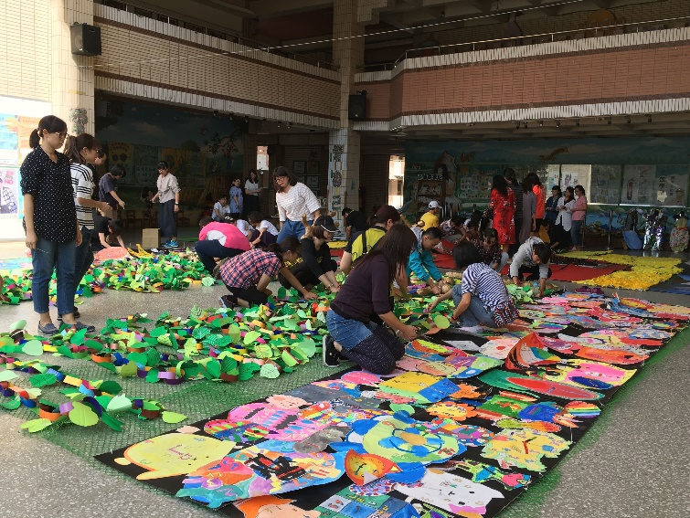  全校教職員共同協助佈展 | 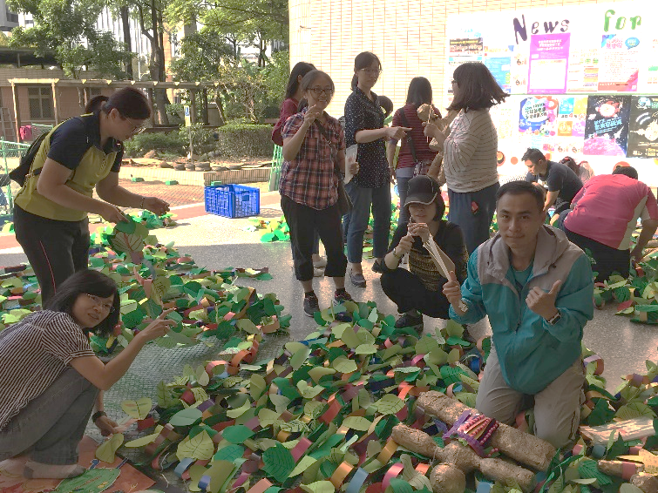  全校教職員共同協助佈展
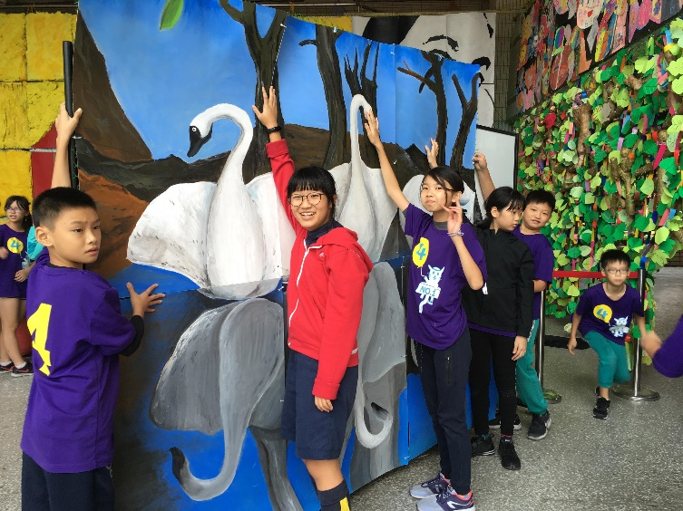  學生參與佈展 | 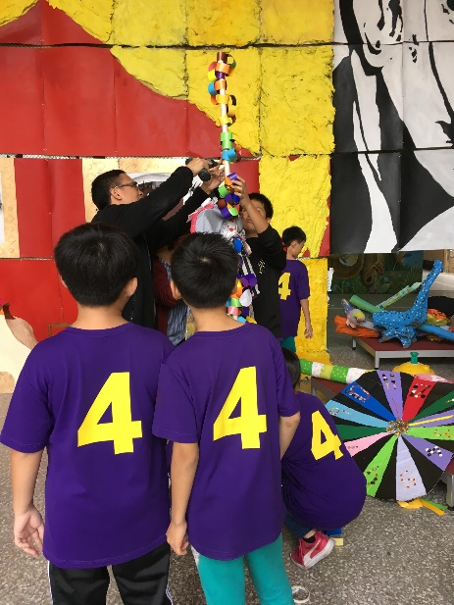  學生參與佈展
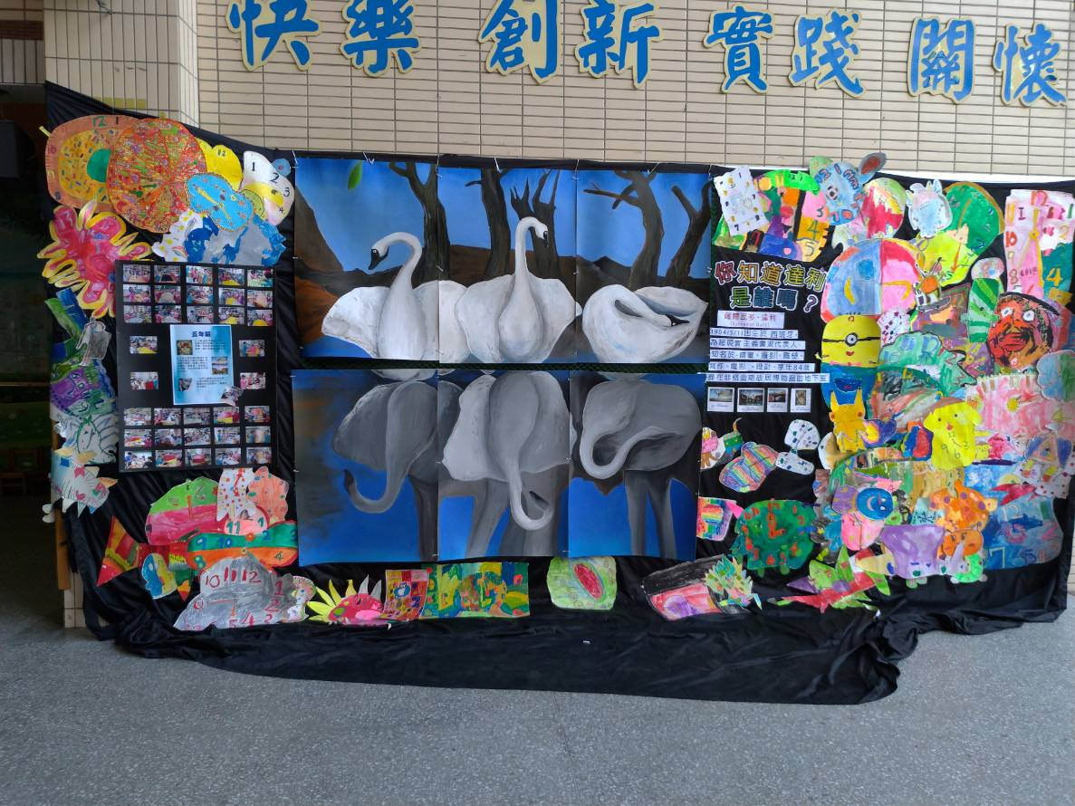  五年級藝術創作成果─天鵝大象 | 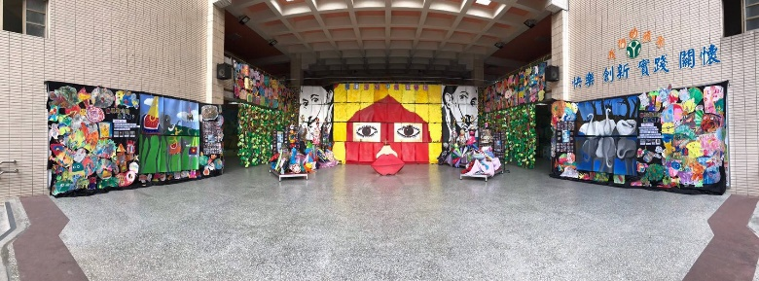  藝術創作展成果
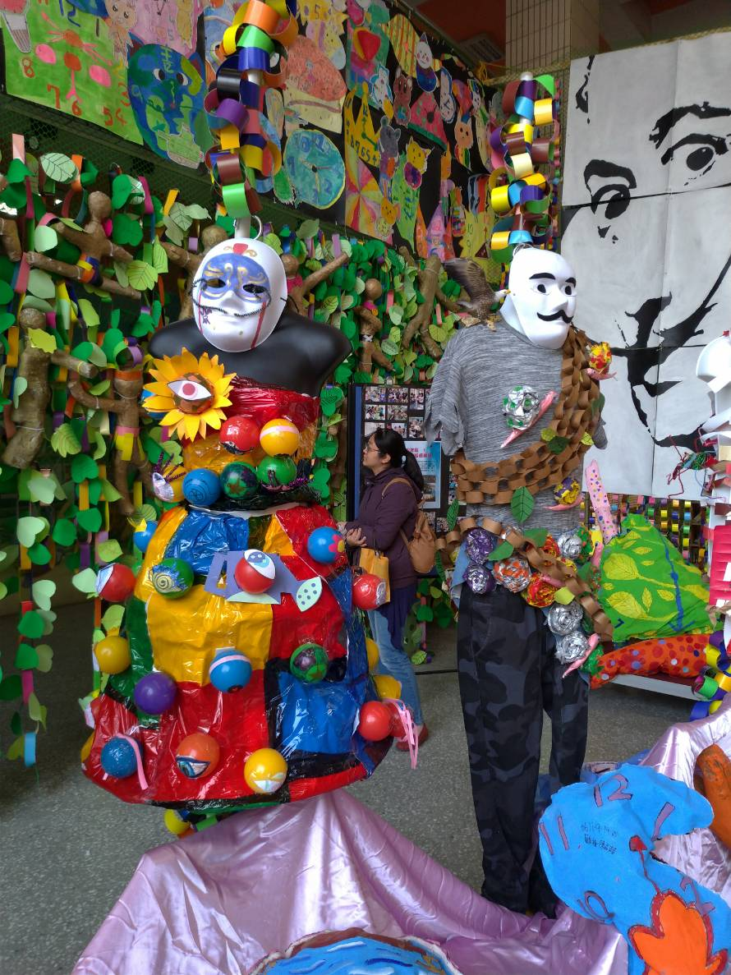  幼兒園藝術創作成果─服裝設計 | 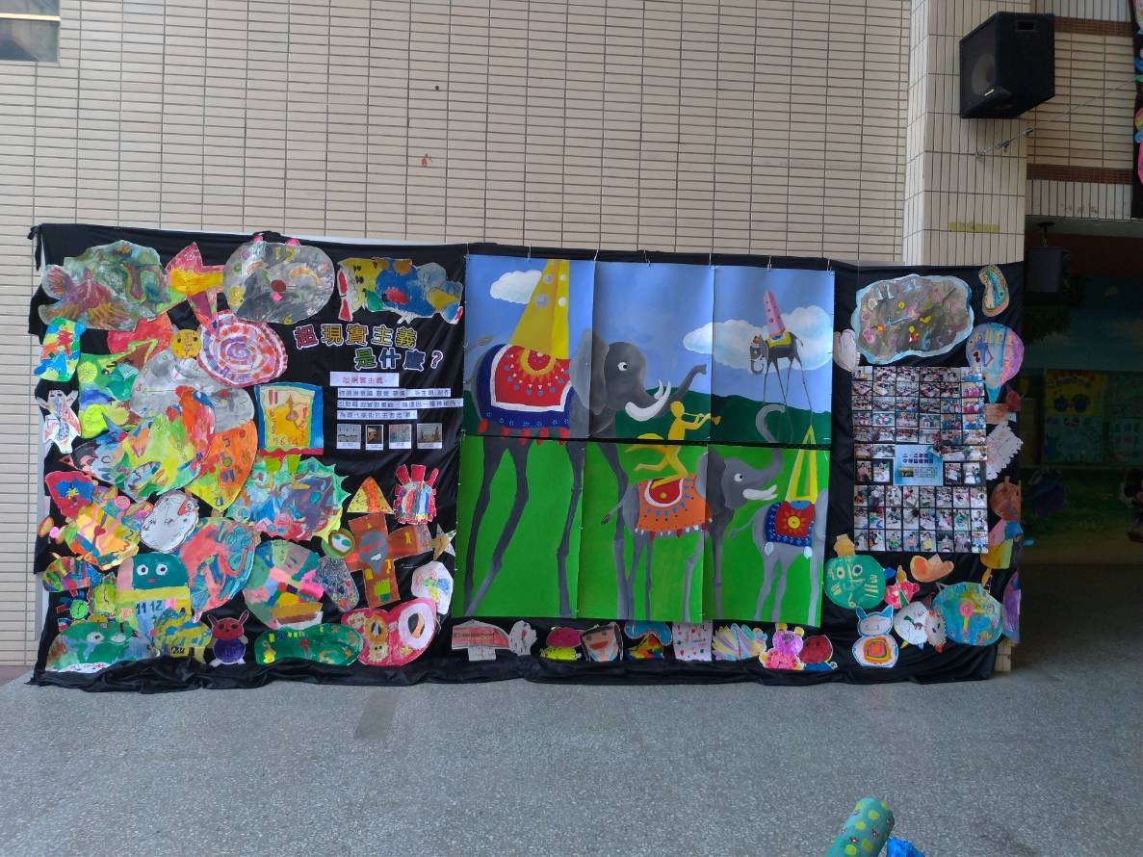  五年級藝術創作成果─聖安東尼奧的誘惑

